2026 年高教社杯全国大学生数学建模竞赛模拟题
（请先阅读“全国大学生数学建模竞赛论文格式规范”）
A 题 低轨卫星激光通信网络的动态组网与传输策略
低轨卫星互联网具有传输时延低、覆盖范围广和部署灵活等特点。随着星载激光通信终端的发展，卫星之间以及卫星与地面站之间可以利用窄波束激光链路进行高速数据传输。与传统微波链路相比，激光链路具有带宽高、抗干扰能力强等优点，但其可用性受到星间相对位置、地球遮挡、地面站仰角、终端数量以及链路切换时间等因素的共同制约。
现考虑由 6 颗低轨圆轨道卫星和 3 个地面站组成的小型激光通信网络。卫星在地心惯性坐标系中运动，地面站随地球自转。卫星之间只有在视线不被地球遮挡且距离不超过规定值时才能建立星间激光链路；卫星与地面站之间还需满足最低仰角要求。每颗卫星安装 2 套可独立工作的激光通信终端，每个地面站同一时刻最多与 1 颗卫星通信。任意一条链路从“空闲”切换到“建立”需要 3 s，建立期间不能传输数据。
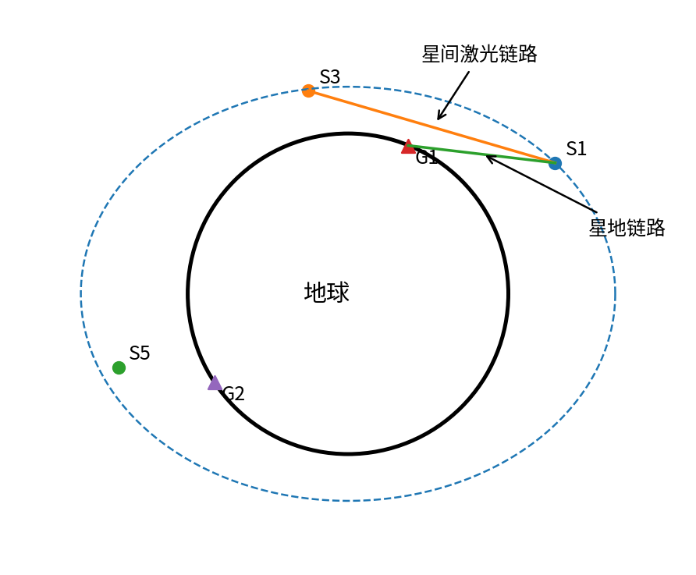
图 1 低轨卫星激光通信网络示意图
以地球质心为原点建立地心惯性坐标系 O-xyz。地球视为半径 R_E=6371 km 的球体，标准引力参数 μ=398600.4418 km³/s²，自转角速度 ω_E=7.2921159×10⁻⁵ rad/s。忽略大气阻力、地球非球形摄动和卫星姿态对轨道运动的影响。各卫星均作圆轨道运动，其轨道参数见表 1。
卫星 | 轨道高度 h/km | 倾角 i/(°) | 升交点赤经 Ω/(°) | t=0 纬 argument u₀/(°)
S1 | 550 | 53 | 0 | 10
S2 | 550 | 53 | 0 | 190
S3 | 600 | 53 | 60 | 70
S4 | 600 | 53 | 60 | 250
S5 | 650 | 53 | 120 | 130
S6 | 650 | 53 | 120 | 310

3 个地面站均位于海拔 0 km 处，其地理坐标见表 2；t=0 时将表中经度直接作为地心惯性坐标系中的初始地心经度。
地面站 | 纬度 φ/(°) | 经度 λ/(°) | 最低仰角/(°)
G1 | 39.5 | 76.0 | 10
G2 | 18.3 | 109.5 | 10
G3 | 45.8 | 126.6 | 12

星间链路要求两星间距离不超过 3200 km，且两星连线到地心的最短距离不小于 R_E+80 km。星地链路要求地面站对卫星的仰角不低于该站规定值。链路可用时，其瞬时有效传输速率按下式计算（单位：Gbit/s）：
C_ss(d) = 12 exp[-(d/2500)²]
C_sg(d,e) = 10 (sin e)^0.8 exp[-(d/1800)²]
其中 d 为链路两端距离（km），e 为地面站仰角（弧度）。数据可在卫星上暂存；忽略卫星内部处理时延。某一数据块在同一时刻只允许沿一条链路发送，不允许复制传输。
请建立数学模型，解决以下问题：
问题 1 在 0～7200 s 内，以 5 s 为时间间隔计算 6 颗卫星的位置，并确定所有星间链路及星地链路的可用时间区间和瞬时传输速率。请给出 S1 与 G1、S3 与 G2、S1 与 S3 的全部可用时间区间，并统计每 60 s 时刻网络中可用链路总数和最大连通分量所含节点数。将上述 60 s 统计结果保存到 result1.xlsx 中。
问题 2 t=900 s 时，S1 产生 600 Gbit 的观测数据，要求全部传输到 G1 或 G2 中的任一地面站。允许数据经卫星中继，但同一数据在任一时刻只能存在一个正在传输的副本。请确定使全部数据最早到达地面的链路建立与切换策略，并给出完成时刻、实际传输路径及各链路承担的数据量。
问题 3 在 0～7200 s 内产生表 3 所示的 5 个数据任务。每个任务在生成时刻后才能开始传输，并应在截止时刻前到达指定地面站；若不能全部传完，允许部分完成。请设计动态组网和传输调度策略，使各任务按时到达的数据量加权和最大。除链路几何条件外，还应满足每颗卫星最多同时使用 2 套终端、每个地面站最多同时建立 1 条链路以及 3 s 的建链切换时间。
任务 | 源卫星 | 生成时刻/s | 目标地面站 | 数据量/Gbit | 截止时刻/s | 权重
D1 | S2 | 600 | G1 | 900 | 2100 | 1.0
D2 | S5 | 1300 | G3 | 1200 | 3100 | 1.5
D3 | S3 | 2200 | G2 | 1600 | 4100 | 1.2
D4 | S6 | 3000 | G1 | 1800 | 5400 | 1.8
D5 | S1 | 4300 | G3 | 1400 | 6900 | 1.0

问题 4 若卫星仍保持表 1 所给轨道高度、倾角和升交点赤经不变，但可在任务开始前调整 6 颗卫星的初始纬 argument u₀，每颗卫星的调整范围为原值 ±20°，且同一轨道面内两颗卫星的初始角距离不得小于 150°。请重新设计各卫星初始相位，使问题 3 的最优目标值尽可能大；同时要求 0～7200 s 内任意连续 600 s 区间中，至少有 95% 的采样时刻存在某颗卫星与至少一个地面站可通信。
问题 5 考虑实际激光终端存在故障风险。在问题 4 的相位设计基础上，假设任意一颗卫星的一套激光终端可能在任意时刻发生故障并持续 600 s，故障发生前无法预知。请在不增加卫星数量和终端数量的条件下，设计具有鲁棒性的组网与数据传输策略。请自行给出合理的鲁棒性评价指标，并说明该指标与“正常情况下的加权按时传输量”之间的权衡。
附录 轨道与几何计算关系
对半径 r=R_E+h 的圆轨道，平均角速度 n=√(μ/r³)，轨道面内纬 argument u(t)=u₀+nt。轨道面坐标可写为 (r cos u, r sin u, 0)，再依次绕 x 轴旋转倾角 i、绕 z 轴旋转升交点赤经 Ω 得到地心惯性坐标。
r_s(t) = R₃(Ω) R₁(i) [ r cos u(t), r sin u(t), 0 ]ᵀ
地面站纬度为 φ、初始经度为 λ，其惯性坐标可写为：
r_g(t)=R_E[cosφ cos(λ+ω_E t), cosφ sin(λ+ω_E t), sinφ]ᵀ
地面站对卫星的仰角可由地面站当地天顶方向与视线方向夹角计算。判断星间连线是否被地球遮挡时，应检查线段而非无限直线。

